Федеральное государственное образовательное бюджетное   
учреждение высшего образования

**«Финансовый университет при Правительстве Российской Федерации»**

**(Финансовый университет)**

Колледж информатики и программирования

**ОТЧЕТ   
по лабораторной работе №4**

**Тема:** Планирование локальной компьютерной сети

**Студента:** Гущина Павла Алексеевича

**Дисциплина /Профессиональный модуль:** Компьютерные сети

|  |  |  |
| --- | --- | --- |
| **Группа:** 2ИСИП-121 |  | **Преподаватель:** |
|  |  | ______________/ И.В.Сибирев / |
|  |  | **Дата выполнения:** |
|  |  | 10.03. 2023г. |
|  |  | **Оценка за работу: ____________** |

Москва   
2023

3.1. Цель работы:

1. Изучение вопросов адресации в ИКСС;

2. Изучения алгоритма разбиения локальной сети на подсети;

3. Выполнение разбиения локальной сети с заданными IP – адресом и маской подсети на подсети.

3.2. Теоретическая часть

3.2.1. IP – адрес, маска подсети и адрес сети В инфокоммуникационных системах и сетях используются два типа адресов: локальные адреса (используются на канальном уровне) и глобальные адреса (используются на сетевом уровне). К локальным адресам относятся: МАС – адрес (Ethernet); IMEI (в сетях мобильной связи). Адреса данного типа привязаны к конкретной технологии канального уровня и не могут использоваться в объединении сетей. К глобальным адресам относятся IP – адреса. В настоящее время существуют две версии протокола IP – четвертая и шестая. Наиболее распространена четвертая версия протокола IP, шестая версия протокола IP только начинает внедряться. Недостатком четвертой версии протокола IP является ограниченное число возможных IP – адресов (чуть больше четырех миллионов). Проблема исчерпания IP – адресов решена в шестой версии протокола IP за счет того, что для записи IP – адресов в четвертой версии протокола IP используется четыре байта (32 бита), а в шестой версии протокола IP – 16 байт (128 бит). IP – адрес, согласно протоколу IP v4 (четвертая версия), который в настоящее время является основным, состоит из четырех октетов по восемь бит в каждом. Октеты отделены друг от друга точкой.

|  |  |
| --- | --- |
| Вариант | IP – адрес подсети компании |
| 8 | 201.68.74.57/26 |

Структура компании с указанием числа устройств в каждом отделе

|  |  |  |  |  |  |
| --- | --- | --- | --- | --- | --- |
| Отделы компании | | | | | |
| Отдел №1 | Отдел №2 | Отдел №3 | Отдел №4 | Отдел №5 | Отдел №6 |
| 3 | 3 | 3 | 5 | 5 | 2 |

2. графическая диаграмма разбиения подсети организации на сегменты, принадлежащие ее отделам

1-й отдел

0 7

1-6

4-й отдел

24 31

25-30

3-й отдел

16 23

17-22

6-й отдел

40 47

41-46

5-й отдел

32 39

33-38

2-й отдел

8 15

9-14

3. Определения потребного размера сети N:

N=n+3, где n – количество устройств в сегменте.

1 отдел: 3+3=6

2 отдел: 3+3=6

3 отдел: 3+3=6

4 отдел: 5+3=8

5 отдел: 5+3=8

6 одел: 2+3=5

4. рассчитанные диапазоны IP – адресов для отделов компании

|  |  |
| --- | --- |
| Отделы компании | Диапазон IP – адресов устройств |
| Отдел №1 | 201.68.74.1 - 201.68.74.6 |
| Отдел №2 | 201.68.74.9 - 201.68.74.14 |
| Отдел №3 | 201.68.74.17 - 201.68.74.22 |
| Отдел №4 | 201.68.74.25 - 201.68.74.30 |
| Отдел №5 | 201.68.74.33 - 201.68.74.38 |
| Отдел №6 | 201.68.74.41 - 201.68.74.46 |

5. список IP – адресов для отделов компании с указанием статуса каждого IP – адреса

|  |  |  |
| --- | --- | --- |
| Отделы компании | IP – адрес устройства | Статус IP – адреса устройства |
| Отдел №1 | 201.68.74.1  201.68.74.2  201.68.74.3  201.68.74.4  201.68.74.5  201.68.74.6 | Используется  Используется  Используется  Зарезервирован  Зарезервирован  Зарезервирован |
| Отдел №2 | 201.68.74.9  201.68.74.10  201.68.74.11  201.68.74.12  201.68.74.13  201.68.74.14 | Используется  Используется  Используется  Зарезервирован  Зарезервирован  Зарезервирован |
| Отдел №3 | 201.68.74.17  201.68.74.18  201.68.74.19  201.68.74.20  201.68.74.21  201.68.74.22 | Используется  Используется  Используется  Зарезервирован  Зарезервирован  Зарезервирован |
| Отдел №4 | 201.68.74.25  201.68.74.26  201.68.74.27  201.68.74.28  201.68.74.29  201.68.74.30 | Используется  Используется  Используется  Используется  Используется  Зарезервирован |
| Отдел №5 | 201.68.74.33  201.68.74.34  201.68.74.35  201.68.74.36  201.68.74.37  201.68.74.38 | Используется  Используется  Используется  Используется  Используется  Зарезервирован |
| Отдел №6 | 201.68.74.41  201.68.74.42  201.68.74.43  201.68.74.44  201.68.74.45  201.68.74.46 | Используется  Используется  Зарезервирован  Зарезервирован  Зарезервирован  Зарезервирован |

Контрольные вопросы

1. Структура IP – адреса.

IP – адрес, согласно протоколу IP v4 (четвертая версия),

который в настоящее время является основным, состоит из четырех октетов по восемь бит в каждом. Октеты отделены друг от друга точкой.

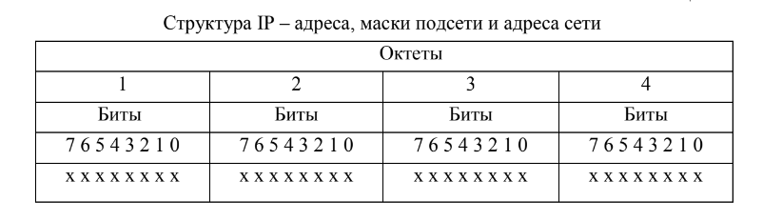

1. Структура маски подсети.

Важнейшей задачей сетевого уровня ИКСС является построение глобальной сети мирового масштаба. Поэтому сетевой уровень работает не с отдельными компьютерами, а с так называемыми подсетями, которые включают в себя несколько компьютеров или групп компьютеров. С IP – адресами работают маршрутизаторы, с МАС  адресами –концентраторы и коммутаторы. Под подсетью можно понимать некоторое множество компьютеров, у которых старшая часть IP – адреса одинакова. Для обеспечения работы

глобальной сети наряду с IP  адресами используются такие понятия, как маска подсети и адрес сети, которые имеют структуру, аналогичную IP – адрес.

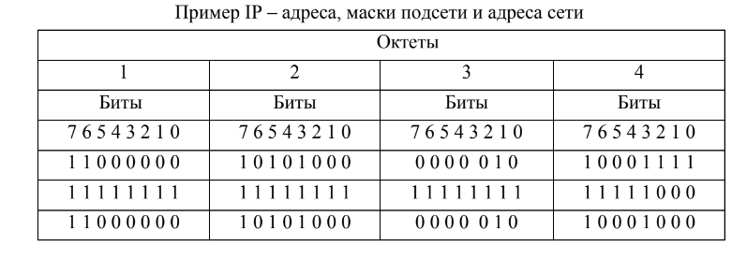

1. Как определить адрес сети по известным IP – адресу сети

и маски подсети?

При записи IP – адреса, маски подсети и адреса сети октеты

отделяют друг от друга точкой. Таким образом, рассматриваемый

IP –адрес имеет вид: 11000000.10101000.00000010.10001111 или в

десятичной записи – 192.168.2.143.

Маска подсети: 11111111.11111111.11111111.11111000 или

255.255.255.248.

Адрес сети: 11000000.10101000.00000010.10001000 или

192.168.2.136.

В сетевых настройках компьютера указываются IP – адрес и

маска подсети. Адрес сети получается как результат выполнения

логической операции И над IP – адресом и маской подсети,

представленными в двоичном виде.

1. Как определить количество устройств в подсети по известным

IP – адресу сети и маски подсети?

Расчет диапазона возможных IP – адресов может быть выполнен

более простым способом без перевода IP – адреса и маски подсети в двоичную форму. При этом вначале определяется октет, в котором находятся IP – адреса. Для нашего IP – адреса 192.168.2.143/29 с указанной маской подсети таким октетом является четвертый, и можно сразу определить количество бит, отводимых для записи IP – адресов в подсети: 32-29=3. Затем можно рассчитать количество возможных IP – адресов: 23 =8. Из них один обязательно резервируется под номер подсети и еще один – под широковещательный адрес.

1. Десятичное и двоичное представления IP – адреса устройства,

маски подсети и адреса сети.

Десятичный адрес подсети получают по следующей схеме. Так как первые 24 бита из 29 в маске подсети равны единицы, то первые три октета равны 255. Чтобы вычислить последнее десятичное число в маски подсети, надо подобрать ближайшее к 143 число, полученное как результат суммирования чисел, которые без остатка делятся на восемь, и которое не превышает 143. Числа, которые без остатка делятся на восемь в соответствии с табл.3.4: 8, 16, 32, 64 и 128. Итак, для числа 143 таким числом является 136, которое получается в результате суммирования 128 и 8. Таким образом, мы получили тот же самый результат – адрес подсети: 192.168.2. 136.

Далее, аналогично предыдущему, назначаем в качестве адреса

подсети 192.168.2.136, в качестве адреса следующей подсети

(136+8=144) - 192.168.2.144 и в качестве широковещательного адреса - 192.168.2.143. И, следовательно, диапазон IP – адресов

компьютеров подсети: от 192.168.2.137 до 192.168.2.142, что

полностью соответствует диапазону адресов, полученному первым

способом. Следует также обратить внимание на то, что заданный изначально в качестве примера IP – адрес 192.168.2.143/29 не может быть присвоен компьютеру, так как он является широковещательным адресом для данной подсети. Попытка использовать его в качестве IP – адреса устройства не будет успешной, при этом на экран устройства будет выведено сообщение, что такой IP – адрес является недопустимым.

IP – адрес 192.168.2.143/29 является компактной записью, дающей информацию как о самом IP – адресе, так и о маски подсети.

Это удобно, например, при составлении документации. В сетевых

настройках компьютеров IP – адрес и маска подсети задаются в

раздельных полях, причем в десятичной записи. Для того чтобы из

IP – адреса 192.168.2.143/29 сформировать также маску подсети,

можно воспользоваться следующим алгоритмом:

1. Первые три октета маски подсети содержат 255, что соответствует двоичному числу 11111111;

2. Определяем число бит, отводимых под IP – адреса 3229=3 и число возможных IP – адресов 23=8;

3. Находим значение последнего октета маски подсети как

2568=248. Здесь 256=28 (число бит в октете равно восьми).

Для IP – адреса 192.168.2.143/28 последний октет маски подсети

может быть получен как 256-24=240. Следовательно, маска подсети в этом случае: 255.255.255.240.

Для IP – адреса 192.168.2.143/27 получим аналогичным образом

маску подсети: 255.255.255.224, а для IP – адреса 192.168.2.143/26 - 255.255.255.224.

Для удобства перевода записи тип IP – адрес/маска в десятичное

число маски подсети в соответствующем октете можно

воспользоваться табл.3.6.

1. Как преобразовать двоичное число в десятичное?

Использовать калькулятор программиста Windows для преобразования, или считать по формуле An = an-1 ∙ qn-1 + an-2 ∙ qn-2 + ∙∙∙ + a0 ∙ q0

7. Как определить число доступных IP – адресов в подсети, если

известна маска подсети?

Расчет диапазона возможных IP – адресов может быть выполнен

более простым способом без перевода IP – адреса и маски подсети в двоичную форму. При этом вначале определяется октет, в котором находятся IP – адреса. Для нашего IP – адреса 192.168.2.143/29 с указанной маской подсети таким октетом является четвертый, и можно сразу определить количество бит, отводимых для записи IP – адресов в подсети: 32-29=3. Затем можно рассчитать количество возможных IP – адресов: 23 =8. Из них один обязательно резервируется под номер подсети и еще один – под широковещательный адрес.

8. Какие преимущества дает разбиение локальной сети на

подсети?

Преимуществом разбиения локальной сети на подсети

является повышение безопасности. Так, например, можно настроить определенным образом политику безопасности для подсетей единой локальной сети. Предположим, что в сети расположен сервер, на котором хранятся данные, составляющие коммерческую тайну. Тогда можно разрешить доступ к такому серверу только для одной или нескольких избранных подсетей. С другой стороны, если какая-либо вредоносная программа поразит какую-либо подсеть, то ей будет достаточно трудно преодолеть барьер, отделяющий данную подсеть от остальных подсетей.

9. Алгоритм разбиения локальной сети на подсети.

Выделим для каждого отдела свою подсеть. Имеющийся в распоряжении компании сегмент сети (64 IP – адреса) разделим сначала на два подсегмента (две подсети) по 32 IP – адреса в

каждом, затем каждый из подсегментов (32 IP – адреса) разделим еще пополам. В результате получим четыре расположенные друг за

другом сегмента сети компании по 16 IP – адресов в каждом. Для

реализации локальной сети организации нам достаточно трех

расположенных подряд сегментов по 16 IP – адресов в каждом при

условии, что мы разделим последний сегмент на две части по 8 IP –

адресов в каждом. Последний, четвертый сегмент (16 IP – адресов)

останется не задействованным, и его можно будет использовать в

дальнейшем при необходимости, например, если компания будет

расширяться и возникнет потребность в создании новой подсети.

Такие незадействованные сегменты иногда называют сетевыми

заглушками.

10. Приведите примеры правильного и неправильного разбиения

локальной сети на подсети.

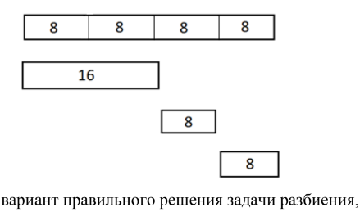

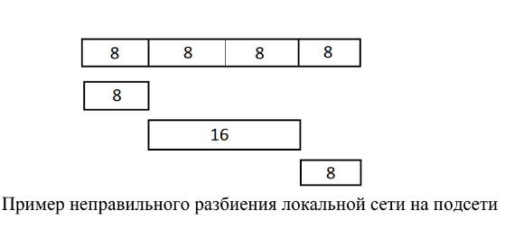

11. Как использовать стандартный калькулятор операционной

системы Windows для перевода чисел из одной системы счисления в другую систему?

Процедуру перевода чисел из одной формы записи в другую удобно

производить с помощью встроенного в операционную систему

Windows калькулятора. Для этого следует выбрать в меню Вид

калькулятора режим Программист. Выполним, например, перевод числа 181 из десятичной формы

записи в двоичную форму. Для этого следует выбрать режим

представления чисел Dec, ввести в цифровое поле калькулятора число 182 и выбрать режим представления этого числа в двоичной форме Bin.

12. Какие программы для автоматизации расчетов диапазонов

возможных IP – адресов в подсетях вы знаете?

* LanCalculator
* Advanced IP Address calculator
* On-Line IP – калькулятор

13. Классы IP – адресов.

В зависимости от диапазона изменения IP – адресов их делят на

классы:

Класс А от 1.0.0.0 до 126.0.0.0;

Класс В от 128.0.0.0 до 191.255.0.0;

Класс С от 192.0.0.0 до 223.255.255.0;

Класс D от 224.0.0.0 до 239.255.255.255;

Класс Е от 240.0.0.0 до 255.255.255.255.

Вывод

Изучил вопрос адресации в ИКСС, алгоритм разбиения локальной сети на подсети и выполнил разбиения локальной сети с заданными IP – адресом и маской подсети на подсети.